和平，是打出来的！

原创 有里儿有面 [有理儿有面](javascript:void(0);)

**有理儿有面**

微信号 youli-youmian

功能介绍 你说是不是

2021-11-08[原文](https://mp.weixin.qq.com/s?__biz=Mzg3MjEyMTYyNg==&mid=2247544846&idx=2&sn=66e4f09ed245d83ee7068b7a485ed69f&chksm=cef6647bf981ed6dc80d69c946b1edc61f67419095bd692a485c4b4344824f198a32871bb646&scene=27#wechat_redirect&cpage=20) 发表于

收录于合集





**全文共1918，视频1个，图片7张，预计阅读时间为7分钟。**

**文章首发于“有理儿有面”（youli-youmian），欢迎大家在朋友圈和微信群转发。**

**公众号及其他平台转载请在后台留言。**



▼

这两天，一则来自于华为心声社区（华为员工论坛）的视频，引起了广大爱国网友的热烈讨论和真情共鸣！

点开这段发布于11月3日，题为《没有退路就是胜利之路——军团组建成立大会》的视频，看着现场锦旗飘扬、锐士出征、群情振奋，听着任正非老先生**“和平是打出来的”**的激昂之音，不禁为华为人一往无前、为国奋战、有我无敌的亮剑精神以及决战决胜的豪情壮志所深深打动！

这茫茫天地间，总有一种力量在护佑我中华，总有无数坚强的脊梁挺起了我们这个历经苦难民族的希望！面对美国的科技围堵已做出巨大贡献和牺牲，如今越打越顽强、亮剑杀敌誓要决战高科技疆场的华为，不正是我中华民族企业的脊梁之代表吗？！

泪眼婆娑的目光追随视频，看任正非先生和华为公司领导为来自煤矿军团、智慧公路军团、海关和港口军团、智能光伏军团和数据中心能源军团五大军团的将士们授旗出征，一种难以名状的自信与豪迈在心中翻腾：**华为必胜！中国必胜！**

**一面“没有退路，就是胜利之路”的大旗飘扬在现场，更是展示着华为人拼劲全力痛击贼寇科技霸凌的雄心！**

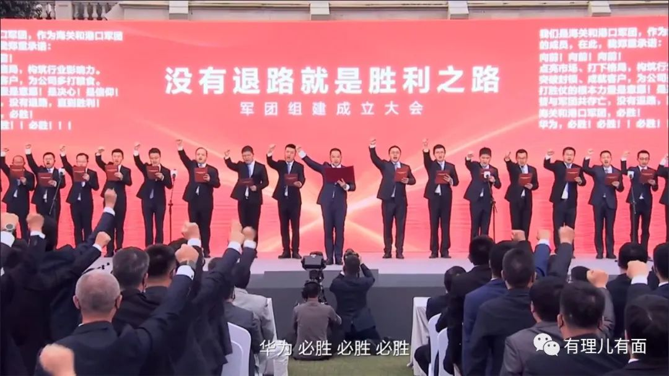



华为，本就是一支战力彪悍、在全世界都享有盛誉的战队，在五大军团所涉及的一些领域已有先发优势，那为何还要拼尽全力去战斗、去捍卫？！

**这是因为华为面临着美国科技霸权的欺凌、威胁和围堵！是因为其把一个古老民族走向复兴、占领科技制高点的历史担当和责任扛在肩头！**

熟悉华为的人都知道，经过这些年的砥砺前行，华为已在5G、人工智能、云计算、大数据等高科技领域取得优势，并成为一些重要新兴技术的标准制定者。华为凭借其过硬的技术实力和周到的服务，也赢得了越来越多国际用户的信赖和尊重。

然而，面对崛起的华为，西方强盗们不淡定了。

美国政府已在举全国之力打压华为，并且以所谓安全问题为由，施压其他国家不得使用华为技术设备，妄图将华为一举摧毁。然而，华为早有准备，**在全国人民的支持下，在高科技领域展开了一系列针锋相对的斗争，不但没有被打死，反而越战越勇！**

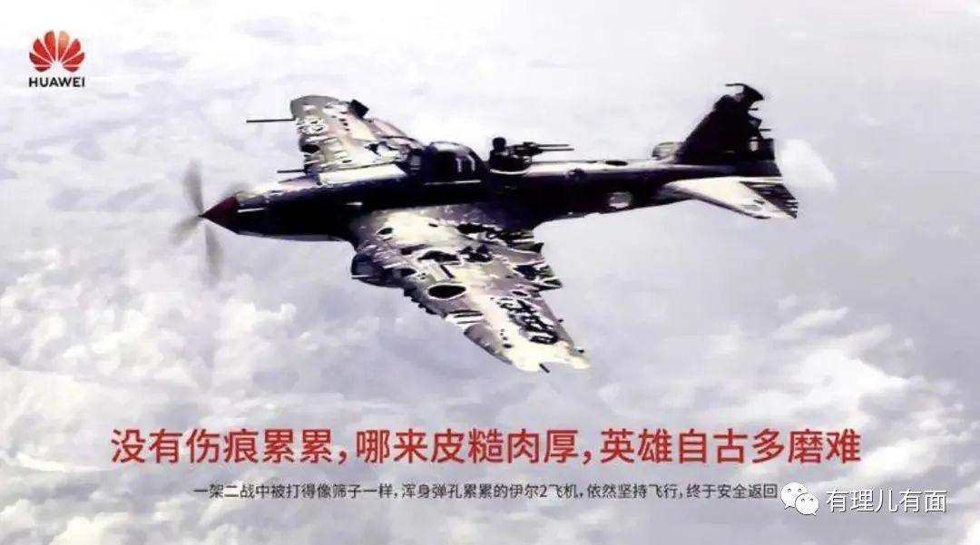

为了打压华为，美国又操弄起国家恐怖主义，伙同加拿大公然限制任正非女儿、华为CFO、副董事长孟晚舟的人身自由长达将近3年之久！这种赤裸裸的侵犯人权、亵渎国际公理的丑陋行径，招致了全世界正义人士的抵制和愤慨。**最终，在国家、全国人民和华为公司的共同努力下，孟晚舟顺利归国！**

**法国人没有救回皮耶鲁齐，但是中国救回了我们的孟晚舟！**



环球时报曾对此评价说，“相比之下，孟晚舟和华为的运气要好得多”，“**这是国家强大的结果，只有强大的国家才能让我们有尊严地应对这些麻烦**”。

是的，华为不是一个人在战斗，他的背后，是强大的祖国，是同仇敌忾的14亿多中华儿女！华为公司前进的步伐不可阻挡，中国发展的脚步不可阻挡！

孟晚舟平安回到祖国充分说明，中国共产党、14亿多中国人民、伟大的中华人民共和国永远是中国公民最坚强的后盾，**“中国人民从来没有欺负、压迫、奴役过其他国家人民，也绝不允许任何外来势力欺负、压迫、奴役我们。任何人、任何势力妄想这样干，中国人民都绝不会答应”。**

感恩生在强大的中国，她的强大实力保护着每一个为国而战的人！当9月25日晚孟晚舟乘坐的我国政府包机抵达深圳宝安国际机场时，她在机场说的那句，**“有五星红旗的地方，就有信念的灯塔。如果信念有颜色，那一定是中国红”，**让我们在为这位巾帼英雄感动的同时，更从心底中迸发出无穷的爱国力量！

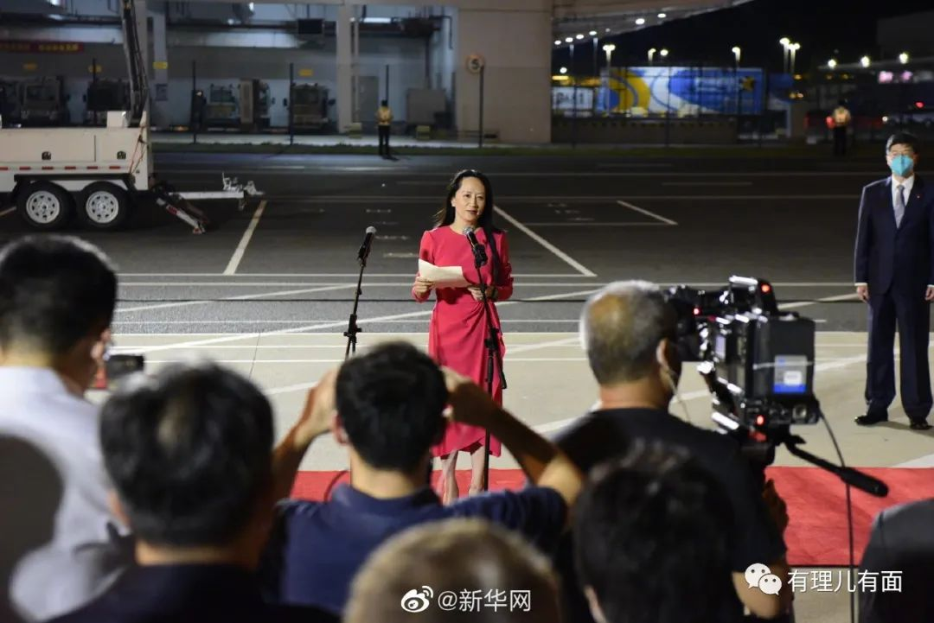

孟晚舟被拘禁后，任正非老爷子称不会为孟晚舟而拿华为和国家利益交换，并且为了赢得胜利已做好这辈子与女儿不得相见的准备！

而如今这样的勇气和战斗到底的决心，也出现在华为五大精锐军团授旗出征的仪式中。任正非在会场上讲：

“我认为，和平是打出来的。我们要用艰苦奋斗，英勇牺牲，打出一个未来30年的和平环境，让任何人都不敢再欺负我们。**我们在为自己，也在为国家。为国舍命，日月同光；凤凰涅槃，人天共仰。历史会记住你们的，等我们同饮庆功酒那一天，于无声处听惊雷。”**



科技，对于提升国家实力具有关键意义，是我们志在必得的重要战场。我们就是要用一个又一个的胜利，将西方国家利用高科技优势对他国发动降维打击、让第三世界国家永远沦为血汗工厂的痴心妄想破产，并且一战打出未来数十年的和平环境，让任何人都不敢再欺负我们！

而今，这战鼓已擂响。奋战杀敌的高科技疆场，有保家卫国的血气方刚，有建功立业的好儿郎，更有胜利的旗帜在高高飘扬！

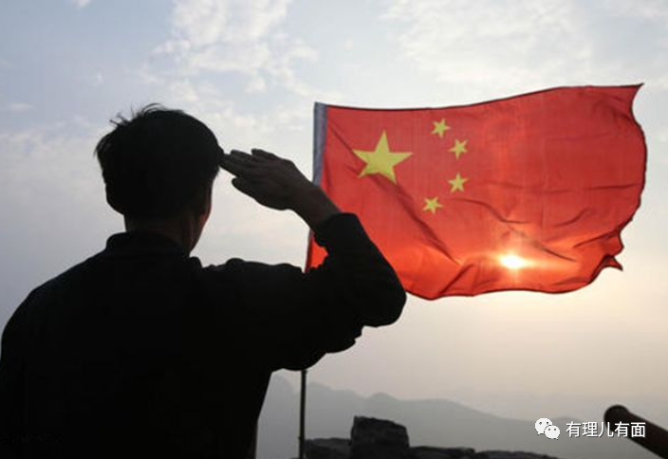

**图片源自网络**





**关注公众号：**

**有理儿有面**

**理   性｜   揭   秘｜   探   讨**







有里儿有面

**微信扫一扫赞赏作者** **赞赏**

已喜欢，对作者说句悄悄话

取消

**发送给作者**

**发送**

最多40字，当前共字

 人赞赏

上一页 1/3 下一页

长按二维码向我转账

受苹果公司新规定影响，微信 iOS 版的赞赏功能被关闭，可通过二维码转账支持公众号。

### 精选留言

用户设置不下载评论